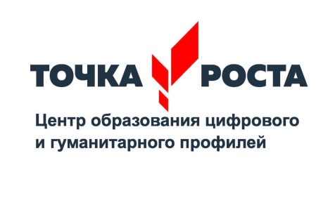
1 сентября 2023-2024 учебный год
01 сентября 2023 года Центр образования естественнонаучной и технологической направленностей «Точка роста» вновь распахнул свои двери для встречи учеников школы! В новом 2023-2024 учебном году школьники смогут получать фундаментальные знания по предметам «Технологии», «Информатике», «ОБЖ», приобретать полезные навыки: работа в команде, подготовка и участие в различных конкурсах, проектах.
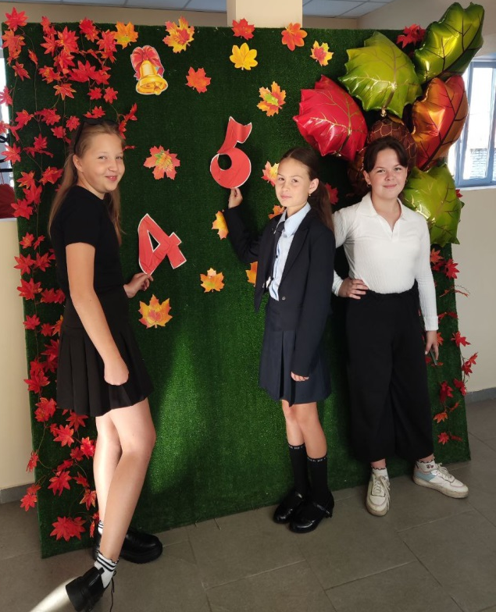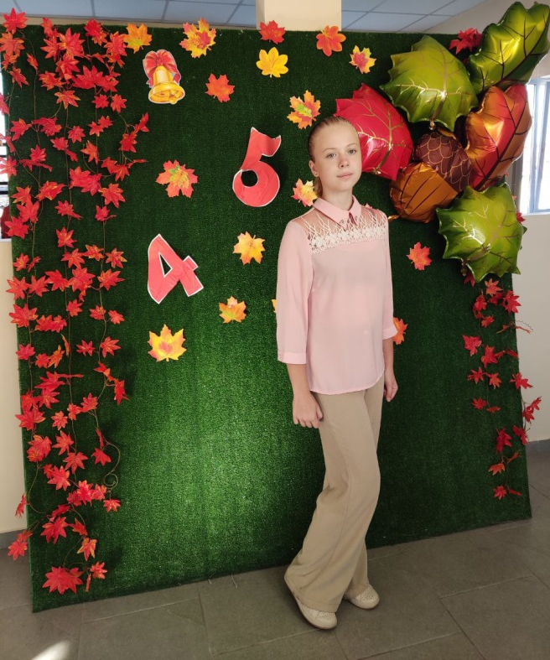
В центре «Точка роста» прошли уроки безопасности
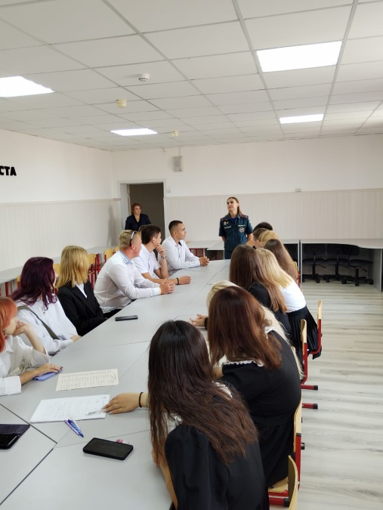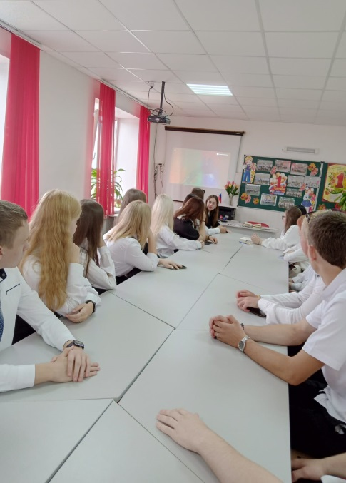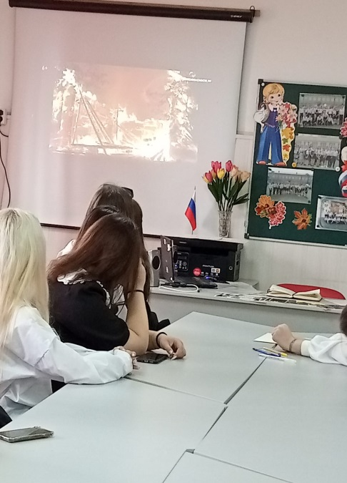
Гребениченко Оксана Владимировна
Руководитель Центра «Точка роста» МКОУ «Суджанская СОШ №2»
Суджанского района Курской области
Тел. (47143)2-40-44, почта: sudjansk49259@mail.ru

